**Кикило Ян Павлов (Kikiło Jan)**

12 сентября 1793 г – крещение (НИАБ 136-13-894, лист 20об, №67/1791-р (ориг)), (РГИА 823-2-18, лист 248,№36/1793-р (коп)).

Лист 20-об. **Метрическая запись №67/1793-р (ориг).**



Дедиловичская Покровская церковь. 12 сентября 1793 года. Метрическая запись о крещении.

Kikiło Jan – сын родителей с деревни Клинники.

Kikiło Paweł – отец.

Kikiłowa Ullana– мать.

Skakun Leon - кум.

Kowalowa Zosia - кума.

Jazgunowicz Antoni – ксёндз.

**РГИА 823-2-18:** Лист 248. **Метрическая запись №36/1793-р (коп).**

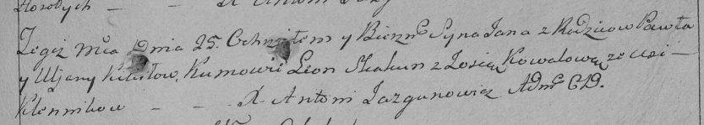

Дедиловичская Покровская церковь. [12] сентября 1793 года. Метрическая запись о крещении.

Kikiło Jan – сын родителей с деревни Клинники.

Kikiło Paweł – отец.

Kikiłowa Uljana – мать.

Skakun Leon – кум.

Kowalowa Zosia – кума.

Jazgunowicz Antoni – ксёндз.